Faire des économies avec les barrières immatérielles à interface réseau intégrée
De nouveaux concepts de sécurité avec les barrières immatérielles openSAFETY - grâce à B&R et Datalogic
B&R vous permet de faire des économies considérables dans les applications de sécurité grâce aux barrières immatérielles ayant une interface réseau intégrée. Les barrières immatérielles équipées d'une interface openSAFETY éliminent le câblage requis pour les solutions classiques. La société Datalogic est la première à mettre ces barrières immatérielles à interface réseau intégrée sur le marché.
Évaluation à faisceau unique
Un avantage supplémentaire des barrières immatérielles openSAFETY est la capacité d'évaluer individuellement chaque faisceau. Cela permet, par exemple, de mettre en œuvre une fonction de muting intelligent ne nécessitant plus de capteur supplémentaire.
Configuration et diagnostic simplifiés
Avec une solution B&R utilisant des barrières immatérielles openSAFETY, les fonctions de sécurité telles que le muting et le blanking sont facilement programmées dans l'environnement de développement Automation Studio. La quantité de travail nécessaire pour la mise en service est considérablement réduite ; en particulier pour les équipements produits en série. Le diagnostic est également simplifié, avec les informations disponibles au format texte, inutile de devoir déchiffrer à partir des LED.
openSAFETY mis en œuvre par Datalogic
"Les barrières immatérielles openSAFETY nous permettent d'offrir à nos clients communs un nouveau domaine de solutions de sécurité», souligne Paolo Zanetta, chef de produit pour la sécurité chez Datalogic. "Le client bénéficie d'un maximum de liberté de conception tout en faisant des économies par rapport aux applications qui utilisent de simples données binaires."

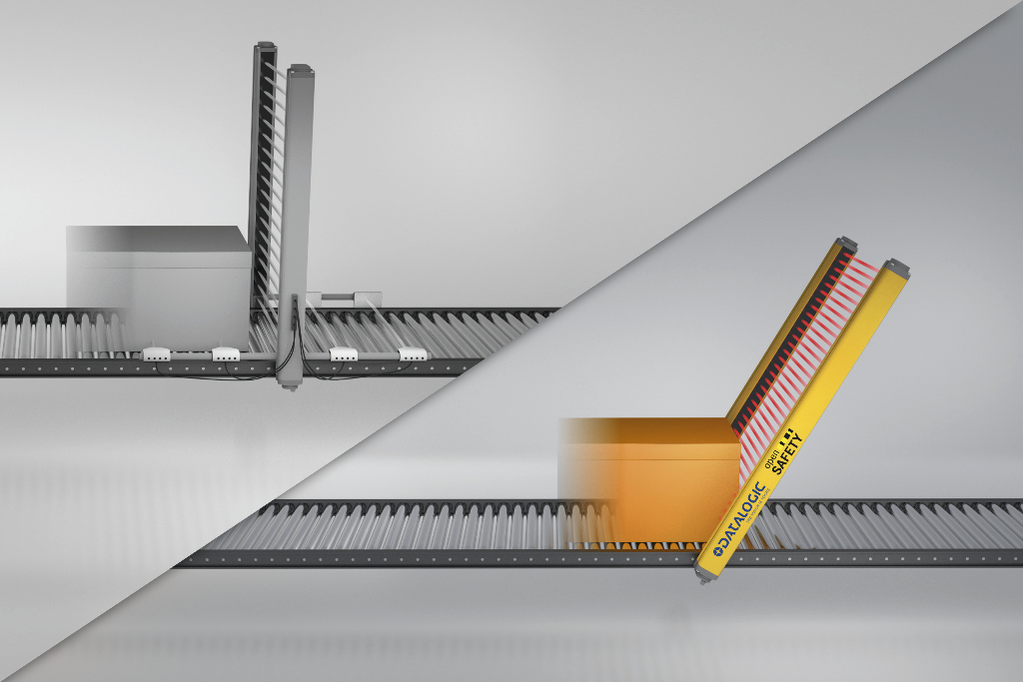
Une barrière immatérielle openSAFETY installée avec un angle d'inclinaison élimine le besoin de capteurs supplémentaires et de modules d'entrées/sorties de sécurité. La barrière immatérielle est reliée directement au réseau Ethernet industriel.

A propos de B&R
B&R est une société d'automatismes innovante dont le siège social est basé en Autriche et qui dispose d'agences partout dans le monde. Le 6 juillet 2017, B&R est devenue une business unit du groupe ABB. Comptant parmi les leaders de l’automatisation industrielle, B&R allie technologies avancées et ingénierie de haut niveau pour fournir à ses clients, dans la quasi-totalité des industries, des solutions complètes pour l’automatisation de machines et de lignes, le contrôle de mouvements, la visualisation et la sécurité intégrée. En s’appuyant sur des standards de communication IoT Industriel comme OPC UA, POWERLINK et openSAFETY, et sur le puissant environnement de développement logiciel Automation Studio, B&R façonne l'avenir de l'ingénierie des automatismes. Forte de son leadership technologique, la société puise sa capacité d'innovation dans sa volonté de simplifier les processus et d'aller au-delà des attentes des clients.
Pour plus d'informations : www.br-automation.com

